В рамках реализации национального проекта «Образование» в Центре образования цифрового и гуманитарного профилей «Точка роста» прошли следующие мероприятия:
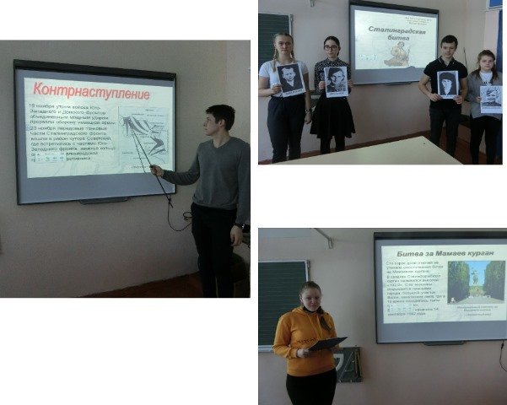
2 февраля – День воинской славы России. В этот день отмечается День разгрома советскими войсками немецко-фашистских войск в Сталинградской битве. Этому событию был посвящён Урок Мужества, в котором приняли участие обучающиеся 8 -11 классов
11 февраля обучающиеся 6-7 классов приняли участие во Всероссийском открытом уроке «Открытые уроки. Наука и ты!». Гостями урока стали политолог, социолог и генеральный директор ВЦИОМ Валерий Фёдоров; победитель конкурса «Учитель года – 2020» Михаил Гуров (Ростовская область); исследователь вакцины от COVID-19, руководитель Центра коллективного пользования Института биологии гена РАН кандидат биологических наук Алексей Дейкин; директор «Школы будущего» кандидат биологических наук Алексей Голубицкий (пос. Большое Исаково, Калининградская область); технокультуролог, учёный Иван Карпушкин.
Во время урока ребята узнали, какие сферы знаний охватывает наука, где заканчиваются точные и начинаются гуманитарные дисциплины, познакомятся с изобретениями сверстников из разных регионов страны.

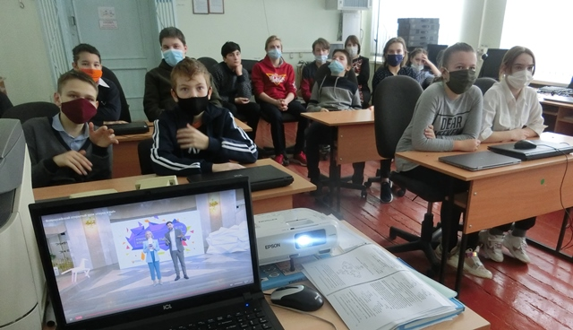
17 февраля обучающиеся приняли участие в Уроке Цифры в онлайн формате, темой которого были компьютерные вирусы, их вред для пользователя, общества и государства. Урок проводил Арабаджи Александр Александрович – начальник отдела информационной безопасности Департамента информационных технологий Орловской области.
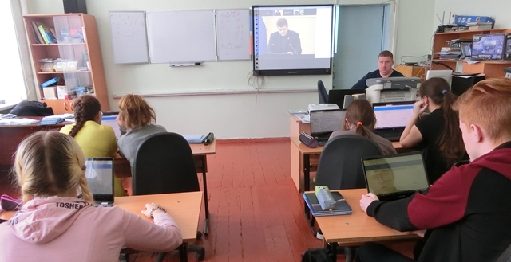

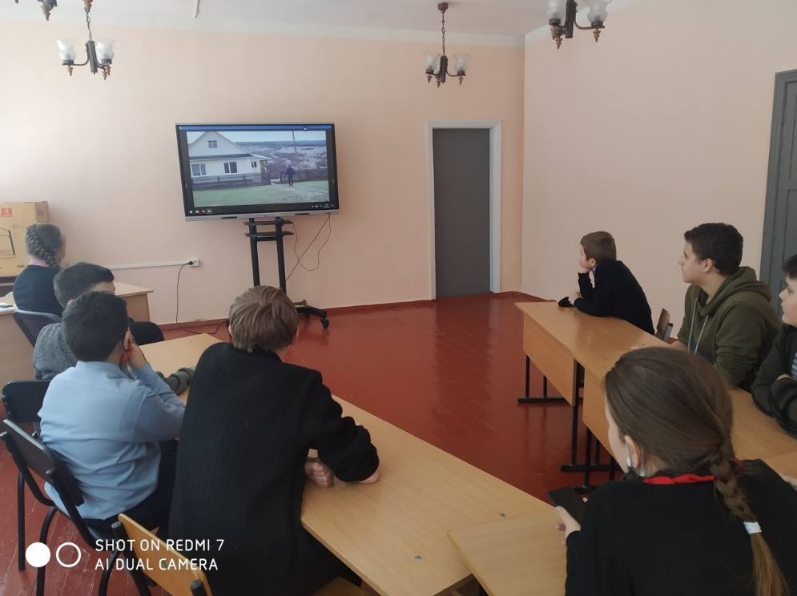
В рамках проекта «Киноуроки в школах России» 19 февраля обучающиеся школы приняли участие в просмотре учебных фильмов. Обучающиеся 1-4 классов посмотрели фильм «Когда небо улыбается», темой которого «Радость познания». 5-8 классы посмотрели фильм «Честь имею», его тема «Честь».

